**Anleitung für das Installieren des VPN Client für die UniBore821-X-C (Silfex)   
(Stand 20.02.2015, PUM)**

1. Aktuelle Java Version herunterladen und Installieren, anderenfalls kann diese Meldung erscheinen  
     
   Deshalb muss eine Aktuelle Version heruntergeladen werden… (alte Versionen vorgängig deinstallieren!)  
   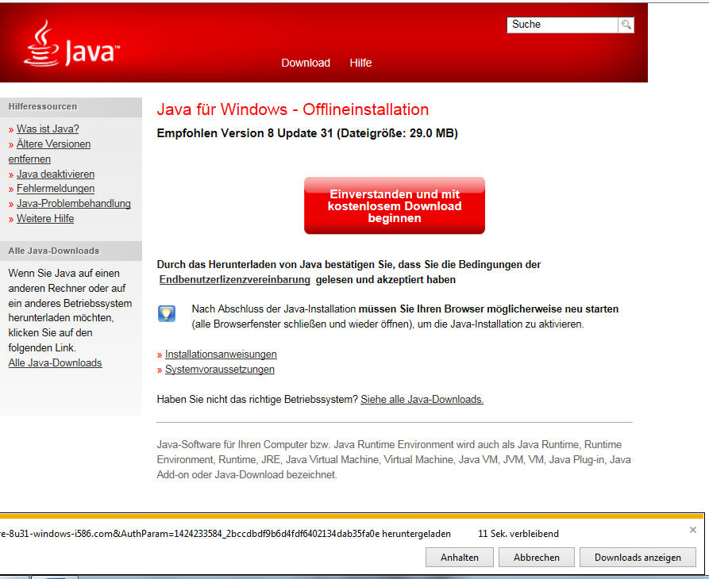  
   und zusätzlich muss dies dann Installiert werden…   
   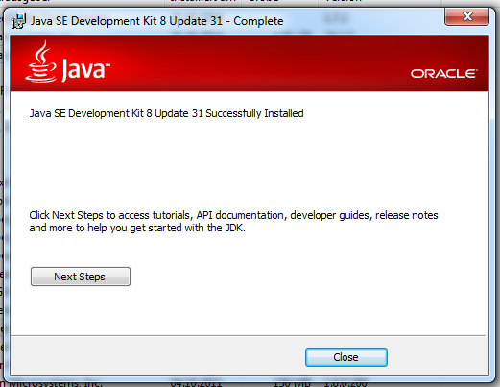
2. Webbrowser öffnen und folgende URL eingeben  
   
3. Folgende Seite öffnet sich…  
   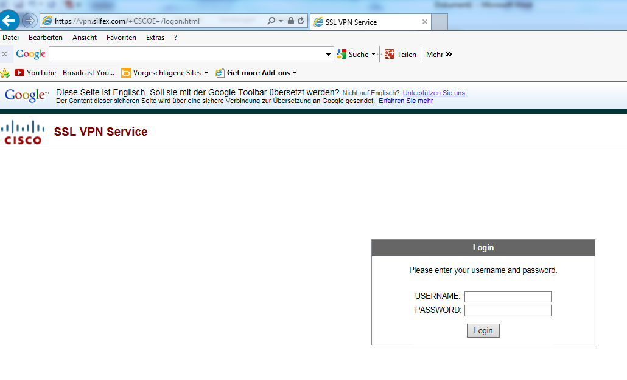
4. An diesem Portal einloggen… (Username: „microcut“ und Passwort: „MC@s1l“)  
   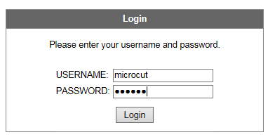
5. „AnxConnect“ anwählen und „Start AnyConnect“ klicken  
   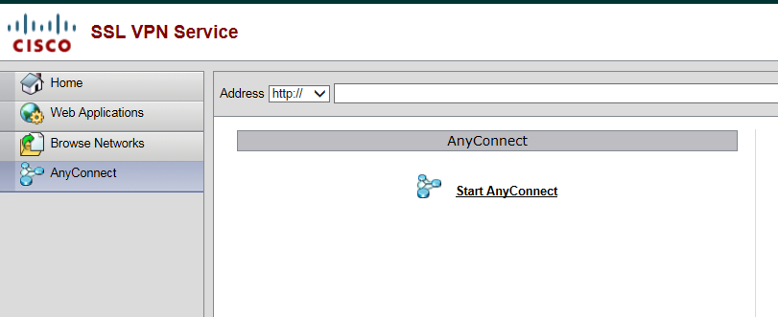
6. Fenster öffnet sich um die Plattform und Java zu Überprüfen…  
   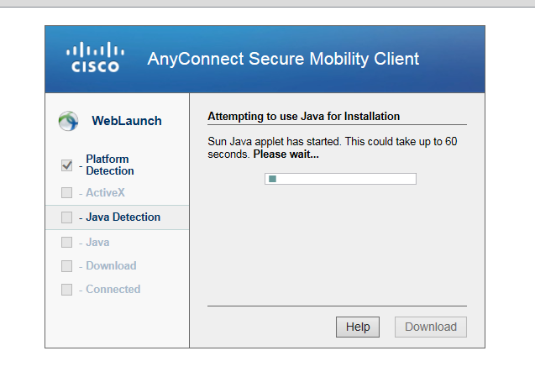  
   wenn dies erfolgreich ist, dann wird der VPN Client heruntergeladen (siehe nächsten Schritt)
7. Anweisungen befolgen…  
   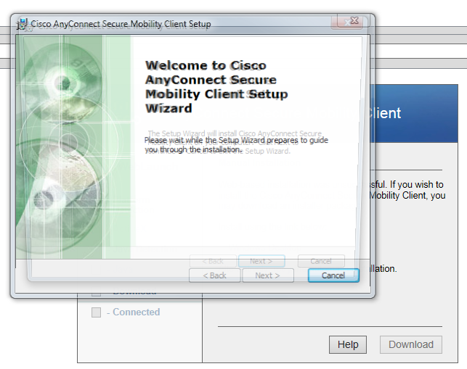  
   …und…  
   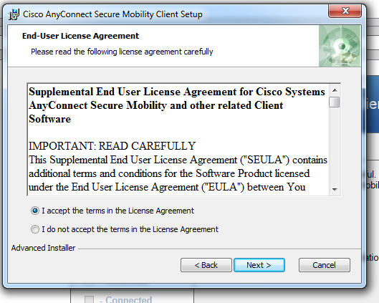  
   …und…  
   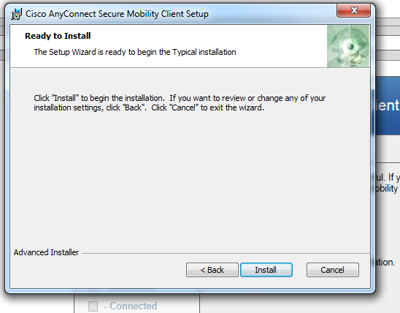  
     
     
   …und…  
   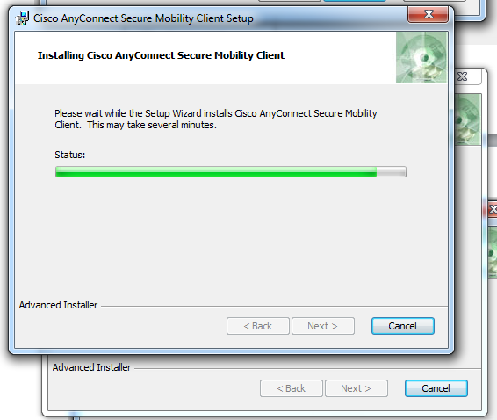  
   …und als letztes…  
   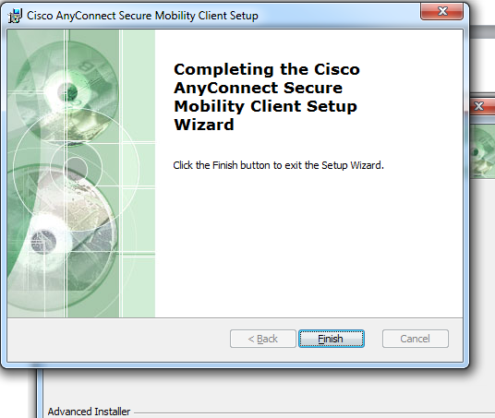
8. Nun erscheint folgendes Fenster…  
   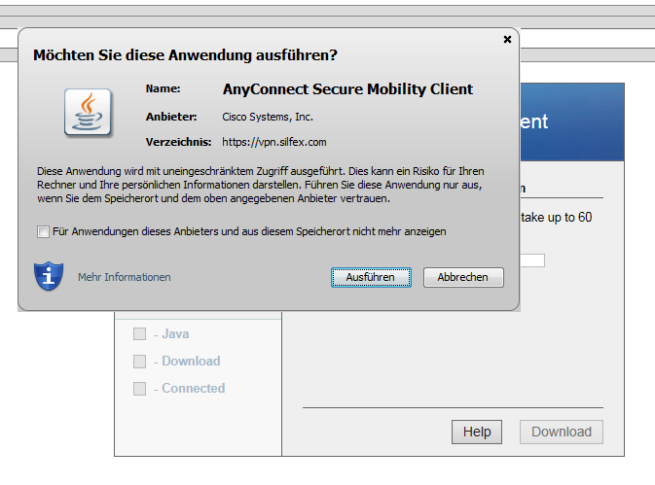  
   …“Ausführen“ klicken
9. Nun muss noch der Zugriff zugelassen werden…  
   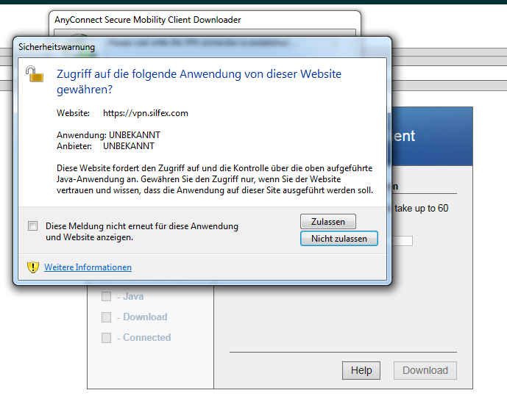  
   …deshalb „Zulassen“ drücken
10. Als letztes erscheint noch folgendes  
    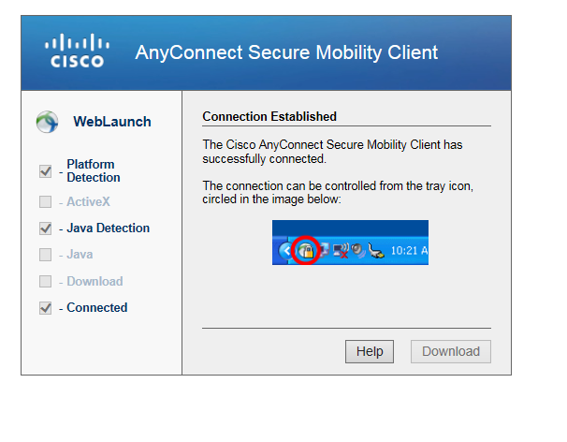  
    Der Client ist nun Installiert und man ist schon verbunden.

**Manuelle Verbindung herstellen (Client ist schon installiert!)**

1. Client starten entweder über das Startmenu…  
   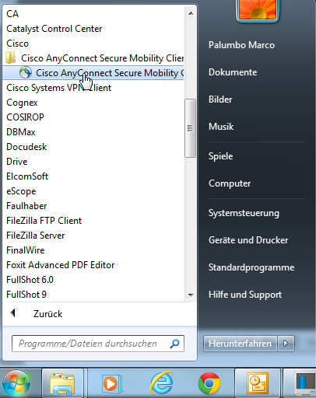  
   …oder über die Taskleiste  
   
2. Client öffnet sich…  
   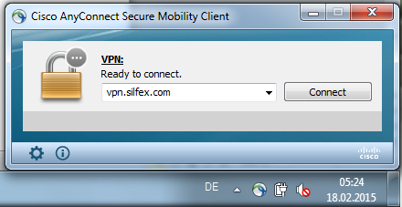  
   …“Connect“ drücken
3. Login Fenster erscheint…  
   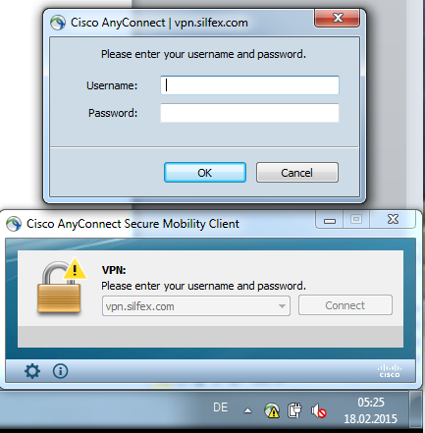
4. Login Daten eingeben…  
   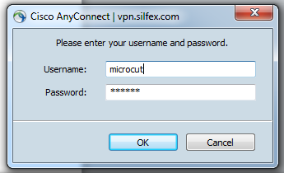  
   …Username: „microcut“ und Passwort: „MC@s1l“ eingeben und „OK“ drücken
5. Verbindung wird nun aufgebaut und wenn die Verbindung besteht, sieht es dann folgendermassen aus…  
   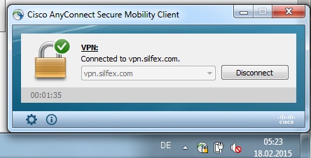

**Fernwartung**

Folgende Fernwartung kann vorgenommen werden:

* VNC Viewer für Remotedesktop und Dateizugriff z.B. für das Binaryfile der QVis herunterzuladen
* SystemManager und TwinCAT für Monitoring oder SPS-Projekt herunterladen. Im SystemManager muss die Verbindung mittels der „Add Route Dialog“ und der Eingabe der IP-Adresse „10.30.160.30“ beim „Enter Host Name / IP“ aufgebaut werden
* In-Sight Explorer von Cognex für das VisionSystem. Eine direkte Verbindung vom Insight-Explorer zum VisionSystem erstellen ist nicht Möglich. Wenn man es im In-Sight Explorer die Kamera manuell konfiguriert, dann wird die Kamera auch erkannt. Es werden auch die Dateien in der Kamera angezeigt und auch ein Backup kann durchgeführt werden. Wenn man es dann aber Verbinden will um z.B. den Job anzusehen, dann wird die Verbindung fehlgeschlagen. Beim Versuch bei der Inbetriebnahme von KFS in Amerika hat gescheitert. Wenn man eine Fernwartung für die Kamera durchführen will dann muss beim Kunde ein Rechner (z.B. von Mick) direkt an dem Switch in der Maschine angeschlossen werden. Auf diesem Rechner muss der In-Sight Explorer (z.B. Version v4.9.0) installiert sein. Nun muss man eine Remotedesktop Verbindung zu diesem Rechner hergestellt werden, damit man dann diesen Rechner von Microcut aus steuern kann und die Fernwartung kann dann ausgeführt werden. Für die Remotedesktop Verbindung kann man unterschiedliche Ansätze wählen
  + Remotedesktop von Windows, welches auf dem Rechner schon installiert ist. Muss auf beiden Rechner installiert und freigegeben sein, anderenfalls scheitert es. Wir haben bei der Inbetriebnahme von KFS in Amerika ein Versuch durchgeführt, hat aber gescheitert wegen Benutzerzugriff. Wir haben es dann belassen.
  + Remotedesktop mittels VCN. Dazu muss der VNC Viewer beim Rechner Microcut installiert sein und beim Rechner beim Kunden muss der VNC Server installiert sein. Dies ist das gleiche wie wir auf der CX2020 den Remotedesktop herstellen und dies habe wir auch schon ausprobiert und funktioniert bestens. Deshalb hat man dann bei der Inbetriebnahme keine weiteren Versuche unternommen
  + Remotedesktop mittels Timeviewer ist aber kostenpflichtig. Auch hier muss die Software auf beiden Rechner installiert sein.

**Direkte Verbindung zum VisionSystem mittels In-Sight Explorer über VPN (Funktioniert nicht)**

Im In-Sight Explorer unter System🡪“Externe Subnetze“ anwählen🡪Fenster öffnet sich:

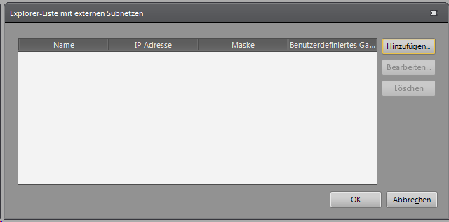

Hinzufügen drücken und folgendes Eintragen:

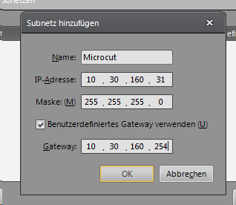

…und OK drücken, dann wird dies in die Liste aufgenommen

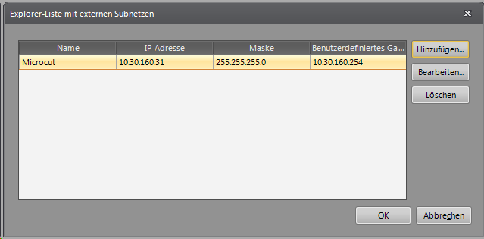

OK drücken…

…dann sieht es im In-Sight Netzwerk folgendermassen aus:

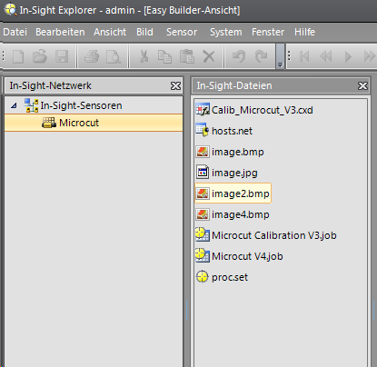

Die Kamera ist nun ersichtlich und unter In-Sight- Dateien sieht man auch die Dateien die in der Kamera sind. Nun kann man auch die rechte Maustaste auf der Kamera „Microcut“ drücken…

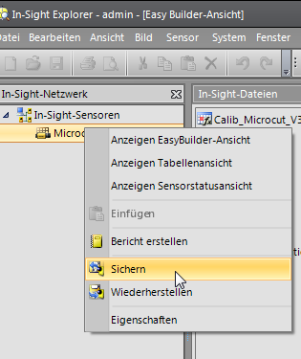

…und wenn man Sichern drückt, dann führt es ein Backup der Kamera und legt es unter dem Verzeichnis : „C:\ProgramData\Cognex\In-Sight\In-Sight Explorer 4.9.0\Backups“ ab.  
Wenn man nun eine Verbindung zur Kamera herstellen möchte (z.B. Zugriff auf den Job, oder das Kamerabild anschauen) dann muss man auf der Kamera „Microcut“ doppel klicken und es erscheint folgendes:

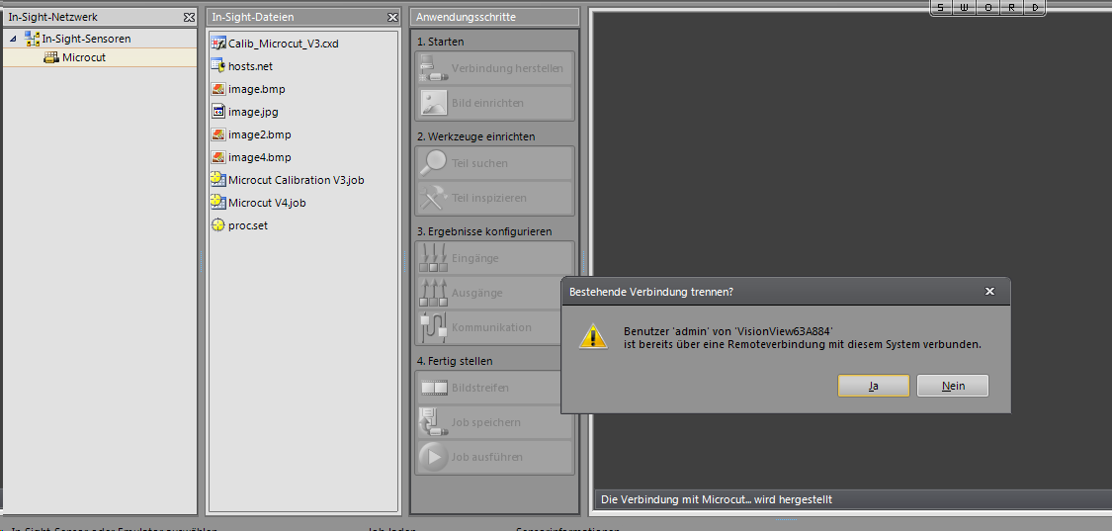

…so weit läuft alles noch einwandfrei. Diese Meldung muss man nun mit „Ja“ Quittieren, da nur 1 Gerät zur Kamera eingeloggt sein darf (MMI VisionSystem ist im Moment eingeloggt)

Nun versucht es die Kommunikation aufzubauen. Das VisionSystem MMI wird auch abgewählt aber die Verbindung kann nicht hergestellt werden:

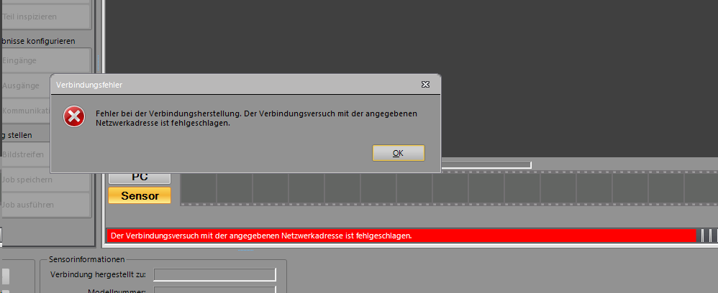

Cognex selbst schlägt folgendes vor: (E-Mail von Hr. Zell (Cognex) an Hr.Gertsch (Insys))

Hallo Herr Gertsch,

für solche Fälle empfehlen wir die Verwendung eines Fernwartungstools, d. h. die Fernsteuerung eines Remote PCs z. B. durch Teamviewer, der dann im lokalen Netzwerk alle nötigen Zugriffsrechte hat.

Der Versuch, eine solche Fernwartung direkt von Ihrem PC auf die Kamera Ihres Kunden zu machen, schlägt mit großer Sicherheit aufgrund diverser geblockter Ports auf dem Weg dorthin fehl...

Mit freundlichen Grüßen,

Markus Zell.

Deshalb muss man für die Fernwartung ein Rechner beim Kunde, wo In-Sight Explorer installiert ist, an der Maschine anschliessen und dann von Microcut aus eine Remotedesktop Verbindung herstellen.

Info: Wenn man unter der Kamera „Microcut“ und rechte Maustaste drückt und Eigenschaften klickt dann erscheint folgendes:

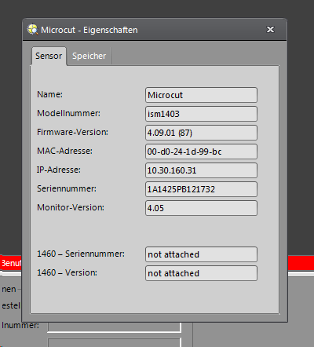 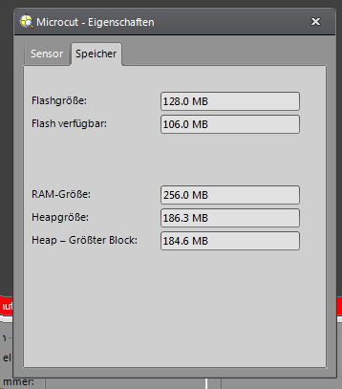

Diese Informationen holt es sich aus der Kamera und werden Problemlos übertragen aber der Verbindungsaufbau scheitert.

Mit einem Portscanner habe ich noch auf die Kamera über das VPN ein Portscanning durchgeführt um zu sehen welche Ports auf der Kamera offen sind. Dies sieht folgendermassen aus:

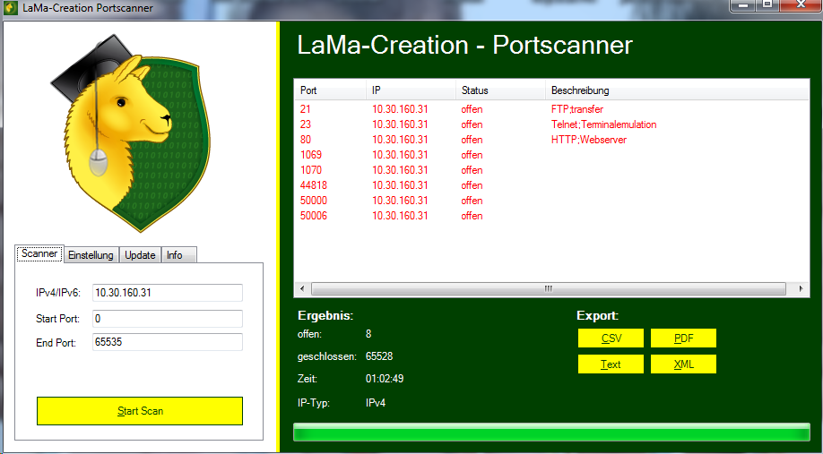

Für die Insight Kommunikation braucht es laut Cognex folgende Port:

